***Изучение различных бросков.***

**Защиты уходами и нырками.**

***06.05.2020года. с 18.30 до 20.30 часа.***

**Защиты уходами и нырками.** Когда противник осуществил опасный для самбиста захват, с которым он обычно проводит свой хорошо тренированный бросок, то от него можно защититься проведением нырка.

Ниже приведены как примеры некоторые наиболее характерные нырки.

Уход нырком от захвата ворота, ведущего к броску через спину с захватом головы.

Если противник, собираясь провести бросок через спину с захватом головы правой рукой, захватит ворот через левое плечо самбиста, то, сделав нырок влево под правую руку противника, самбист полностью ликвидирует нависшую опасность (рис. 143).

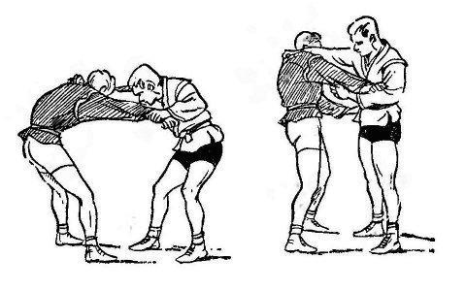

Рис.143 Уход нырком от захвата ворота

Уход нырком от захвата пояса на спине, ведущего к броску через бедро, передней подножке, подсаду голенью и подхвату.

Если противник для проведения перечисленных бросков захватывает пояс самбиста на его спине левой рукой из‑под руки, то, нырнув под эту руку вправо, самбист полностью уничтожает опасность от перечисленных бросков.

Если противник захватывает пояс на спине самбиста через руку, то нырок сделать еще легче (рис. 144).

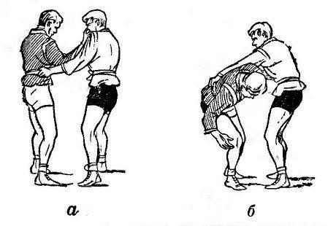

Рис.144 Уход нырком от захвата пояса на спине

Ссылка

<https://www.litmir.me/br/?b=238133&p=29>

***Изучение различных бросков.***

**Защиты остановкой движения туловища противника.**

***07.05.2020года. с 18.30 до 20.30 часа.***

**Защиты остановкой движения туловища противника.** Для проведения некоторых бросков противник вынужден приблизить к самбисту своё туловище. Естественно, что защитой против таких бросков может быть своевременная остановка движения туловища противника. Эта остановка может быть произведена упором ладонью в соответствующую часть его туловища. Например, если противник хочет атаковать броском через бедро и захватит спину обороняющегося из‑под левой руки, то левой ладонью нужно упереться в область его правого тазобедренного сустава. Остановка движения туловища противника упором в область его тазобедренного сустава может быть применена, против:

а) передних подножек;

б) подхватов;

в) бросков через бедро;

г) бросков через спину.

Остановка движения туловища противника упором в область его плечевого сустава может быть успешно применена против:

а) бросков через плечи;

б) бросков захватом двух ног;

в) всех бросков с захватом ноги снаружи или изнутри (рис. 145).

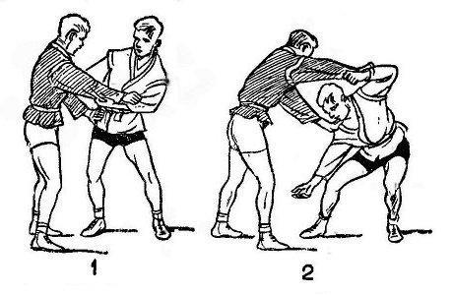

Рис.145 Защита упором в область тазобедренного (1) и плечевого (2) суставов

Ссылка

<https://www.litmir.me/br/?b=238133&p=29>

***Изучение различных бросков.***

**Защиты зацепами стопой.**

***08.05.2020года. с 18.30 до 20.30 часа.***

**Защиты зацепами стопой.** При проведении ряда бросков противник стоит к обороняющемуся так близко, что его ноги могут быть зацеплены стопой. Такие зацепы являются прекрасной защитой против начатого противником броска. Например, противник, держась правой рукой за спину нападающего, проводит бросок через бедро и уже повернулся спиной; надо провести зацеп левой стопой изнутри за левую голень противника (рис. 146), и он не сможет провести бросок через бедро.

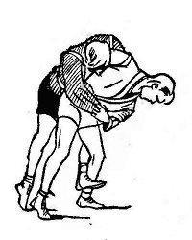

Рис.146 Защита от броска через бедро зацепом стопой

Эта же защита может быть применена против передней подножки и броска с захватом руки на плечо.

Или еще пример: противник проводит зацеп изнутри левой ногой вашей правой ноги; сделать зацеп правой стопой за правую (опорную) ногу противника спереди и снаружи, возле его колена, и противник не сумеет провести задуманного им броска (рис. 147).

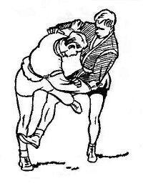

Рис.147 Защита от зацепа изнутри зацепом стопой

Если противник захватывает вашу правую ногу снаружи для проведения какого‑либо броска, сделать зацеп правой стопой изнутри за левое бедро противника и отстранить его от себя, не давая провести задуманного броска (рис. 148).

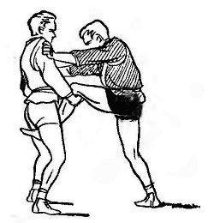

Рис.148 Защита от захвата ноги снаружи зацепом стопой

Ссылка

https://www.litmir.me/br/?b=238133&p=30